

ДЕПАРТАМЕНТ ОБРАЗОВАНИЯ ГОРОДА МОСКВЫ

Государственное автономное профессиональное

образовательное учреждение города Москвы

**«ПОЛИТЕХНИЧЕСКИЙ КОЛЛЕДЖ № 8**

**имени дважды Героя Советского Союза И.Ф. Павлова»**

**(ГАПОУ ПК № 8 им. И.Ф. Павлова)**

**ОТЧЁТ ПО УЧЕБНОЙ ПРАКТИКЕ**

по профессиональному модулю

**ПМ.01 Разработка графического интерфейса**

**Выполнил:**

Студент группы 32КС-20

Дроздов Владилсав

**Проверила:**

Руководитель практики   
Кукшева Б.А.

**Оценка___________________**

Москва, 2022

**Содержание**

Введение. 3

Разработка программного продукта:

Создание графического интерфейса для компьютерных систем 5

Реализация функционала 8

Демонстрация результата 11

Заключение 13

**Введение.**

Для того чтобы решить поставленную задачу нужно осознавать, о чем идет речь и понимать суть вопроса. Для этого необходимо знать основные понятия о программировании.

Программированием называется процесс создания компьютерных программ. Компьютерная программа является связкой многочисленных строк специального текста. Он является специальным, потому что создан таким образом, чтобы машине было понятно, какие действия должны быть выполнены.

Компьютерный код — это специальный текст, состоящий из набора пошаговых инструкций. Он не всегда содержит в себе нули и единицы, также в нём есть определённые слова и дополнительные символы. Компьютер считывает код, который сообщает ему, какие операции следует выполнить с данными. Для создания программ программист, должен уметь правильно давать команды компьютеру, для этого были придуманы специальные языки- языки программирования.

Язык программирования — формальная знаковая система, предназначенная для записи компьютерных программ. Язык программирования определяет набор лексических, синтаксических и семантических правил, задающих внешний вид программ и действия, которые выполнит исполнитель (компьютер) под её управлением. Получается, что для разных задач нужен определенный язык программирования.

Передо мной стоит задача создания программ для компьютерных систем и интерфейса для удобной работы пользователя с программой. Для выполнения я решил использовать язык С#, так как он прост в освоении и позволяет гибко изменять интерфейс.

**Задание:**

Создайте игру “Snake”. Игровой процесс зключается в том, что игрок управляет длинным, тонким существом, напоминающим змею, которое ползает по плоскости (как правило, ограниченной стенками), собирая еду (или другие предметы), избегая столкновения с собственным хвостом и краями игрового поля. Каждый раз, когда змея съедает кусок пищи, она становится длиннее, что постепенно усложняет игру.

**Реализация функционала.**

1) Создаем в Form1 picture box чтобы в дальнейшем у нас выводилось в игре змейка. Задаем параметры size 40;40 и выбираем Back Color. 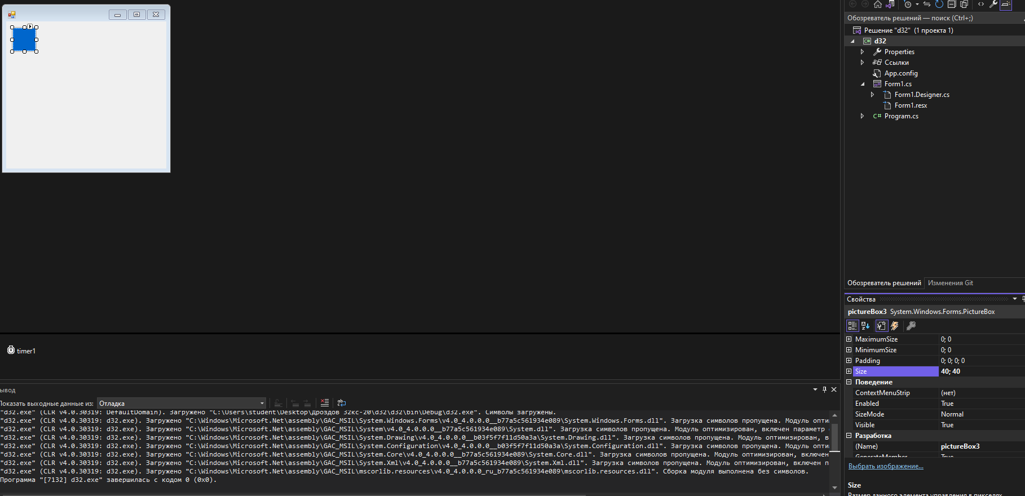

Рисунок 1 Добовляем Picture box

2) Задаем управление змейки на стрелочки на клавиатуре. Перед эти зададим две перемнные x, y.



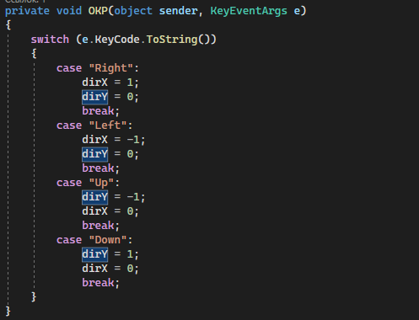

3) Задаем стандартные значения окна и размер квадрата по которому будет двигаться змейка.



4) Присвоим значения нашему окну.



5) Создаем функцию _generateMap которая будет создавать на карте вертикальные и горизонтальные линии .Далее прописываем цикл для создания карты.

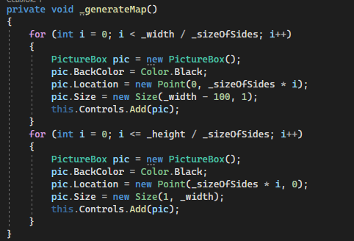

6) Затем добовляем таймер в Form1.



7)Создаем таймеру оброботчик событий и задаем ему функцию _update.



8) Далее создаем функию update, которая будет отвечать за процесс игры.



9) Далее мы создаем фрукты на карте. Для этого мы обьявляем PictureBox и задаем ему стандартные значения.

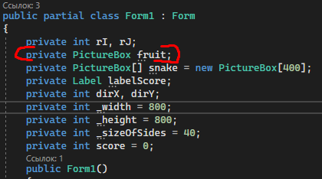

10) Создаем функию для генерации фруктов и присваиваем ее окну. Затем создаем 2 переменные для получения радномных координат.

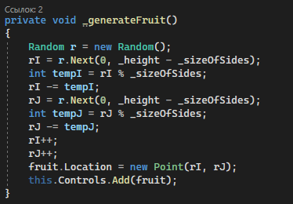

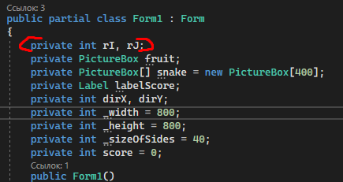

11)Создаем PictureBox для змейки и задаем ей стандартные значения.

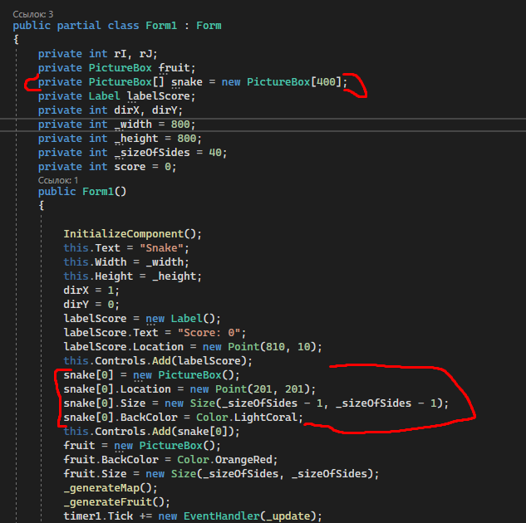

12) Создаем функию для движений всей структуры змейки.

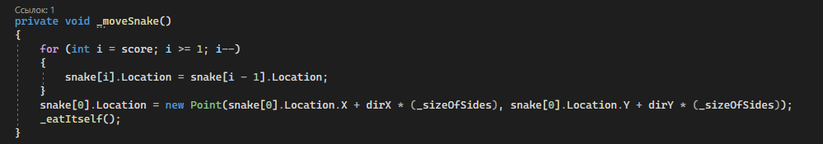

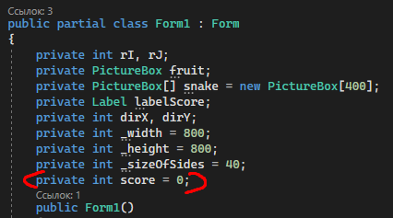

13) Затем вызываем функцию _movesnake в функции _update.

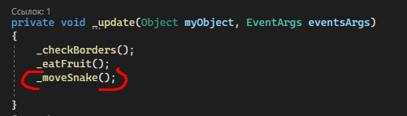

14) По скольку мы создали функию появления фруктов теперь надо создать функию поедания этих фрутков. Еще нужно сделать так чтобы при поедание счетчик очков повышался на единицу.

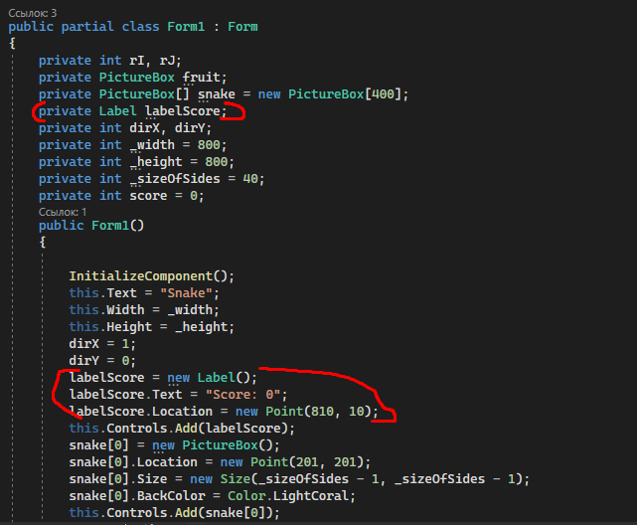

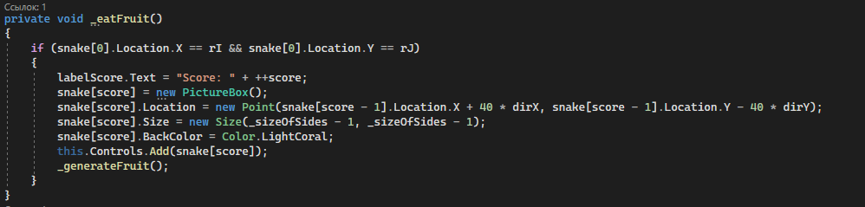

15)Создаем так же функцию если змейка будет натыкаться на себя. Добовляем ей счетчик, чтобы при столкновение счетчик очков сбрасывался.

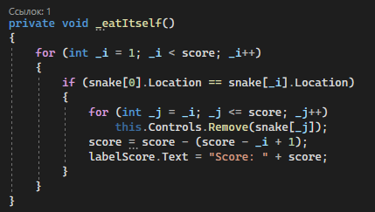

Так же вызываем эту функцию в функцию _movesnake

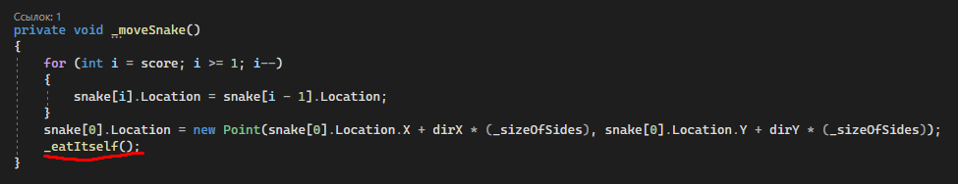

16)Создаем послуднюю функцию которая будет фиксировать выход за границы змейки.

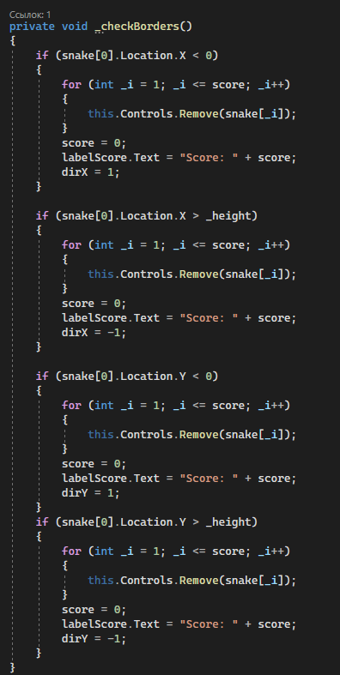

17) Затем добавляем функцию _checkBorders и _movesnake в функцию update.

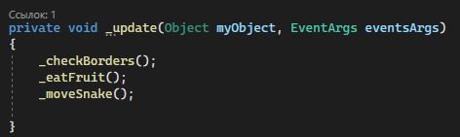

**Заключение.**

Передо мной стояла задача создание игры “Змейка”, и как я считаю я выполнил данное задание.